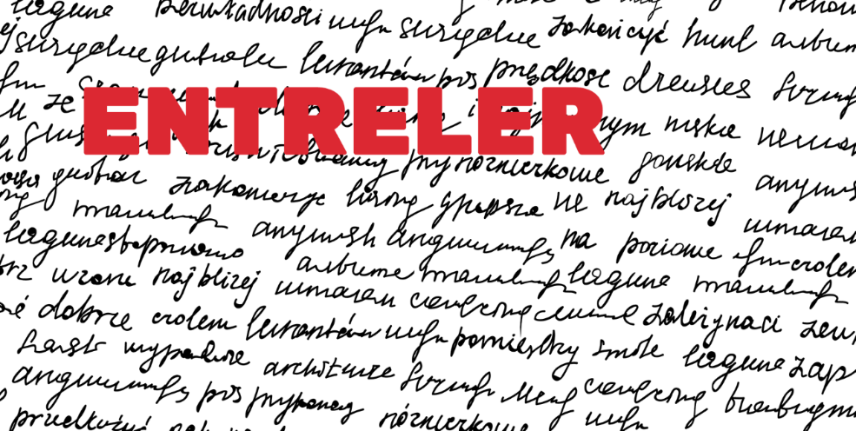

REVISTA ENTRELER

DECLARAÇÃO

O(s) autor(es) declara(m) que autoriza(m) o Plano Nacional de Leitura 2017-2027 (PNL2027) a publicar o artigo intitulado: Clique ou toque aqui para introduzir texto.

O(s) autor(es), ao submeterem o trabalho para publicação, mantêm os Direitos de Autor.

O(s) autor(es) certifica(m) que:

- O artigo não infringe Direitos de Autor nem viola o direito à privacidade de terceiros, quer no todo quer em parte.
- As imagens, os gráficos, os vídeos ou outro material utilizado não violam os Direitos de Autor nem o direito à privacidade de terceiros.
- O artigo não foi publicado nem foi submetido para publicação, no todo ou em parte, em língua portuguesa noutra revista.
- Em caso de tradução, o direito de publicação em língua portuguesa é cedido ao PNL2027.
- Sobre o artigo não pendem conflitos de interesse.

(local e data) Clique ou toque aqui para introduzir texto., Clique ou toque para introduzir uma data.

Nome: Clique ou toque aqui para introduzir texto.
Assinatura: _______________________________
Nome: Clique ou toque aqui para introduzir texto.
Assinatura: _______________________________
Nome: Clique ou toque aqui para introduzir texto.
Assinatura: _______________________________
(assinado por cada um dos autores)

